ΠΟΛΙΤΙΣΤΙΚΟΣ ΣΥΛΛΟΓΟΣ ΟΙΝΟΗΣ ΚΟΖΑΝΗΣ «ΧΡΥΣΑΝΘΟΣ»
ΠΡΟΣΚΛΗΣΗ 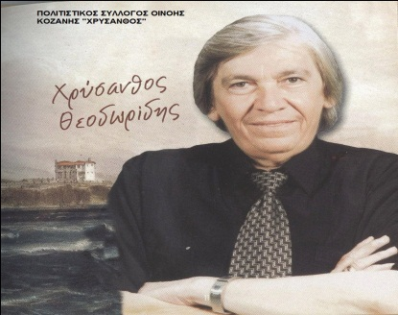
Σας προσκαλούμε στην πανηγυρική εκδήλωση του Συλλόγου μας που θα πραγματοποιηθεί το Σάββατο 5 Αυγούστου 2023 και ώρα 21.30
στον προαύλιο χώρου του πρώην Δημοτικού Σχολείου Οινόης.
Η παρουσία σας θα μας τιμήσει ιδιαίτερα.
Με τιμή το Δ.Σ.

